图书馆微信公众号服务介绍

为方便读者及时了解我校图书馆数字资源信息、获取最新资讯和其他息服务，图书馆开通了微信公众号“无锡学院图书馆”，欢迎大家及时添加关注,并设为星标！
一、关注“无锡学院图书馆”微信公众号的方法
方法一：

1、手机打开微信，使用微信添加里面的“扫一扫”功能；
2、扫描右方微信二维码；
3、点击“关注”，添加成功。
方法二：
手机打开微信，使用微信的“添加朋友”功能；搜索“无锡学院图书馆”，选择关注，添加成功。

二、“无锡学院图书馆”微信公众号服务功能
1、发布图书馆公共信息、资源动态；
2、阅读推广；
3、图书馆讲座通知；
4、在线借阅电子资源。

三、“无锡学院图书馆”微信公众号服务介绍
（1）个人中心
个人中心包含馆藏查询、借阅信息、账号绑定、账号解绑及常见问题。
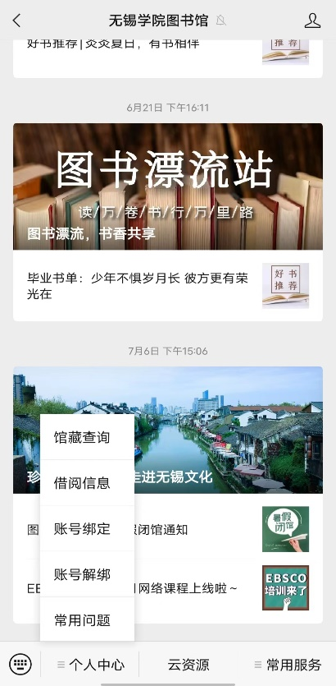
1、馆藏查询
通过题名，责任者，主题词，任意词查询图书信息，包括：图书介绍，在馆情况，馆藏地点等。
2、借阅信息
查看自己借阅的相关图书信息，办理续借。
3、账号绑定/解绑
绑定或解绑自己的图书馆借阅证，即可通过微信查询借阅情况、办理续借等。
4、常见问题
常见问题包含图书馆开馆时间、入馆相关问题、借阅规则、馆藏分布等。

（2）云资源
云资源包含热门图书、公开课、有声读物、在线书城、报纸、视频、订阅中心及维普掌上题库。
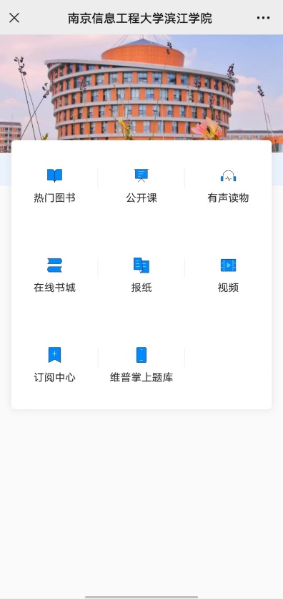
1、热门图书
定期更新推荐当下受欢迎的热门图书。
2、公开课
提供国内诸多著名院校的课程视频，涉及文学、历史、文化、社会科学等多个学科。
3、有声读物
提供科幻文学、英语听力、有声小说、文学名著等多个类型的有声书籍。
4、在线书城
提供众多电子书籍供读者在线阅读并定期更新。
5、报纸
提供众多电子报纸供读者在线阅读并定期更新。
6、视频
提供经济管理、工程技术、哲学、文学等多学科门类课程视频。
7、订阅中心
提供热门报刊、科技、文史等多类型的电子资源供读者订阅。
8、维普掌上题库
提供多种考级、考证等多门类考试的真题及模拟试卷资源。

（3）常用服务
常用服务包含通知公告、我的朗读、云打印、IC空间预约及虚拟图书馆。
1、通知公告
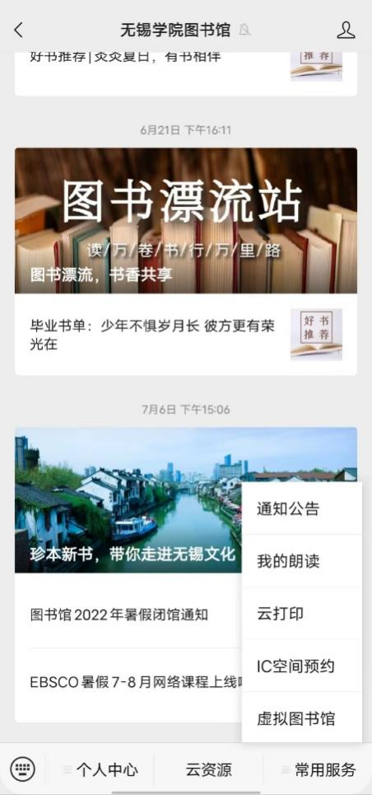
链接无锡学院图书馆官网，可查看图书馆发布的通知公告及新闻动态。
2、我的朗读
由博看朗读亭提供服务，可选择图书馆朗读亭朗读与手机朗读两种服务。
3、云打印
链接无锡学院图书馆自助文印管理系统，登录后可自助进行打印、复印、文件扫描，登录账号为学号，初始密码为学号@Wxxy。
4、IC空间预约
链接无锡学院图书馆空间管理系统，登录后可预约图书馆座位、研讨间和艺术鉴赏空间，登录账号为学号，初始密码为学号@Wxxy。
5、虚拟图书馆
提供全馆VR服务，可查询书籍所在具体位置，便于精确快速查询所需图书。

